安装office2024

[下载 | Office Tool Plus](https://otp.landian.vip/zh-cn/download.html)

选择一个64位的下载>>解压>>双击.exe文件

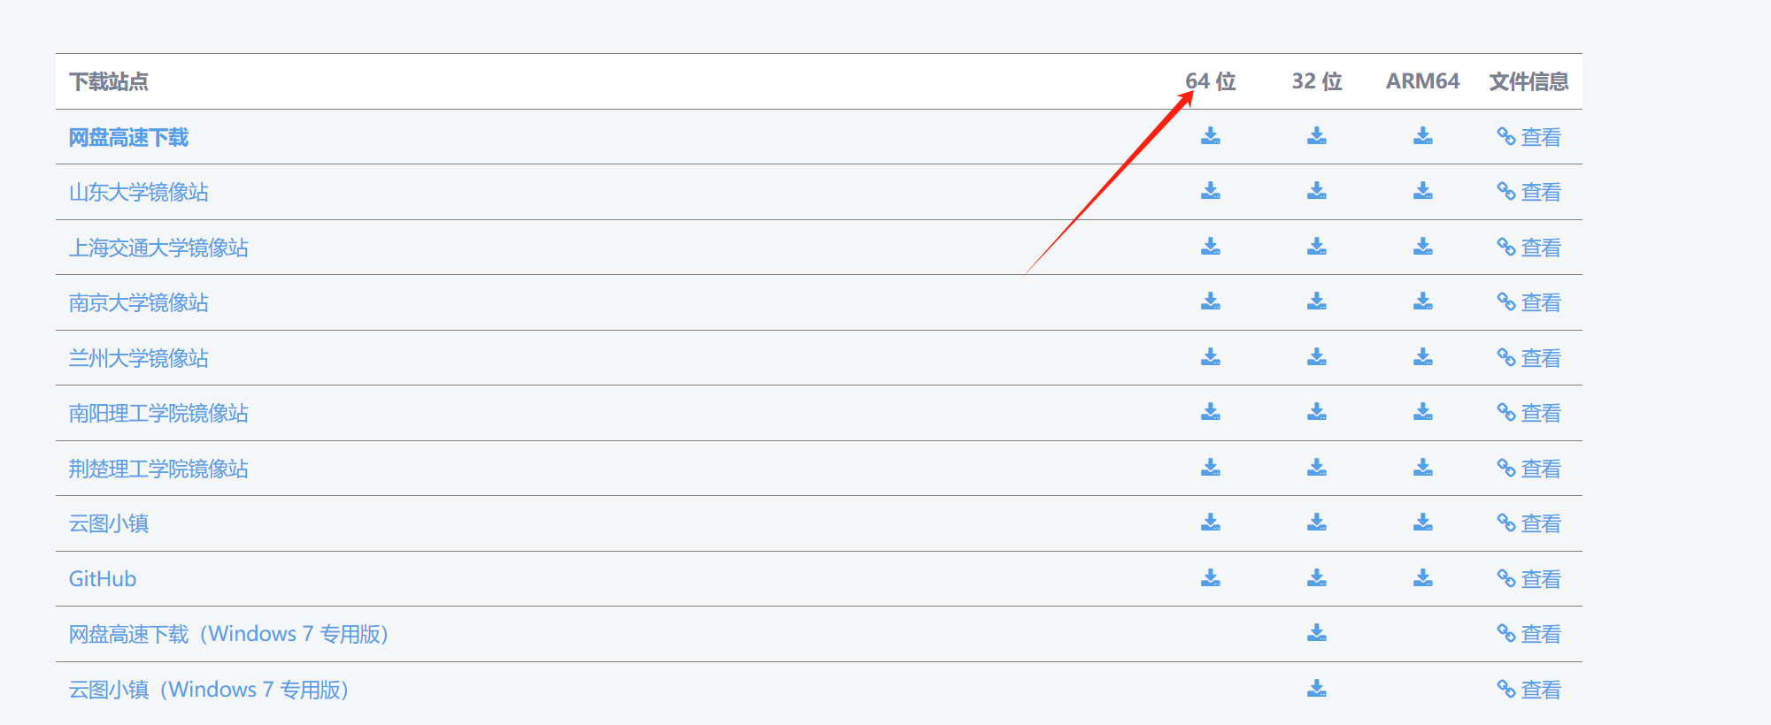

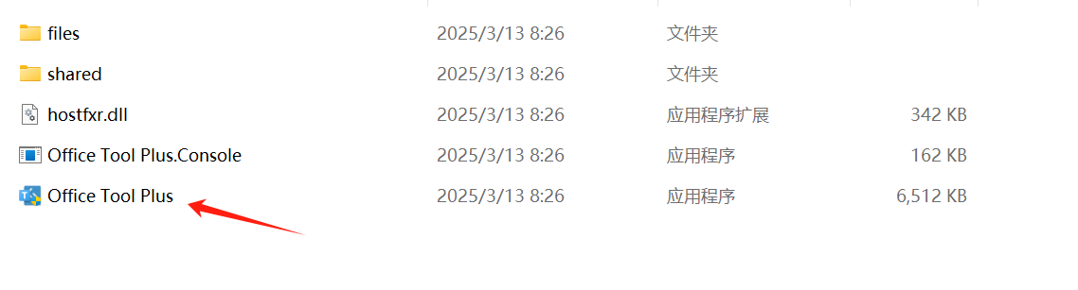

选择部署

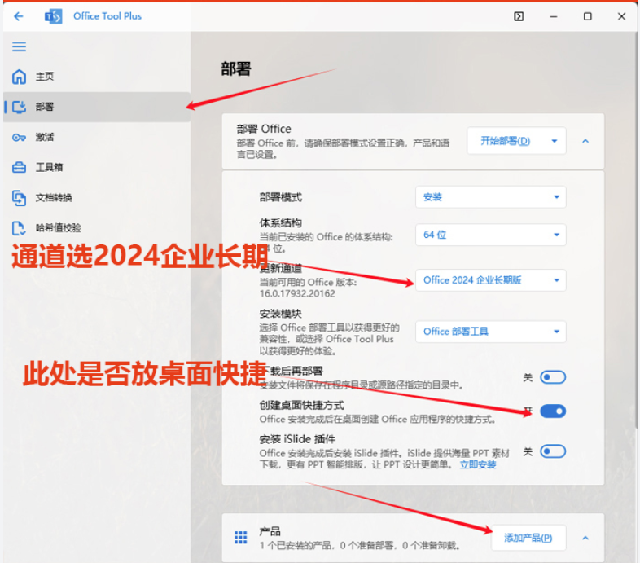

找到这个

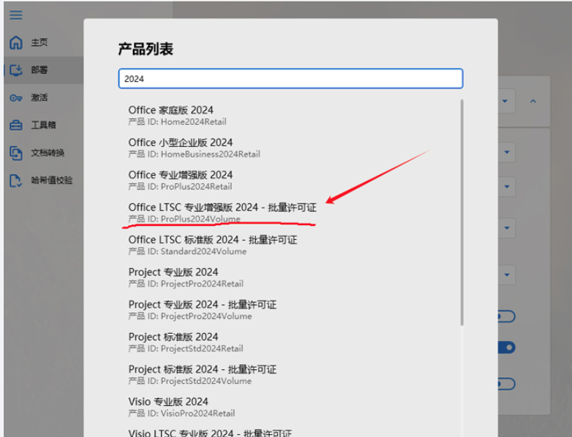

！！！！！！！！！如果的电脑中之前有一个office建议卸载。

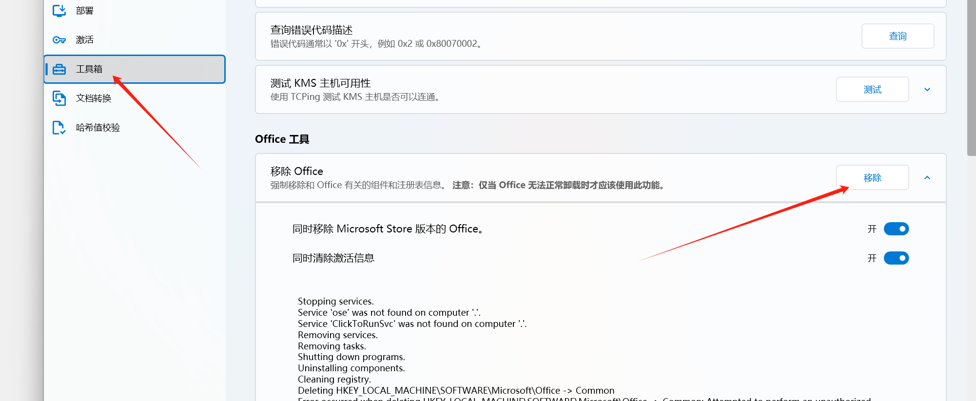

确认无误后（如下图）点击部署：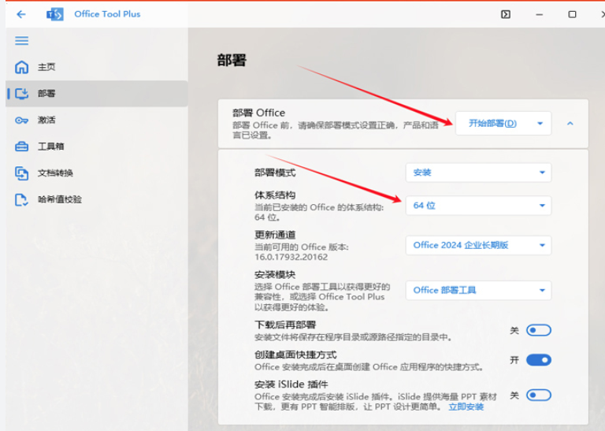

等待。。。。。。。。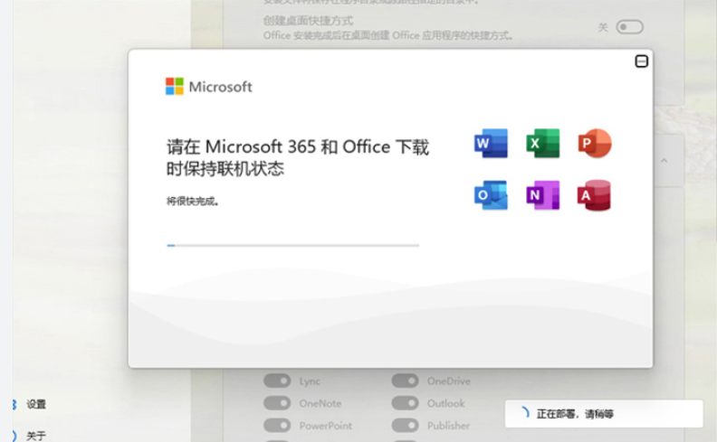

安装完了之后，点击终端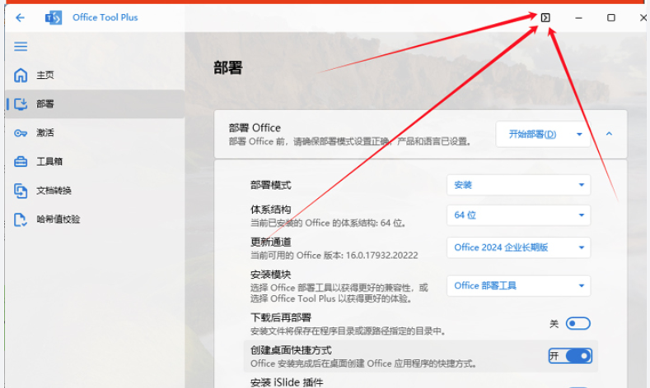

2019复制下面一行

ospp /insLicID ProPlus2019Volume /sethst:kms.loli.best /setprt:1688 /act

2021复制下面一行

ospp /insLicID ProPlus2021Volume /sethst:kms.loli.best /setprt:1688 /act

2024复制下面一行

ospp /insLicID ProPlus2024Volume /sethst:kms.loli.best /setprt:1688 /act

而后ok！！！